20210426 杨文星

NOTICE

robot目录下每个目录都是一个ROS节点

项目用到的样例证书如下

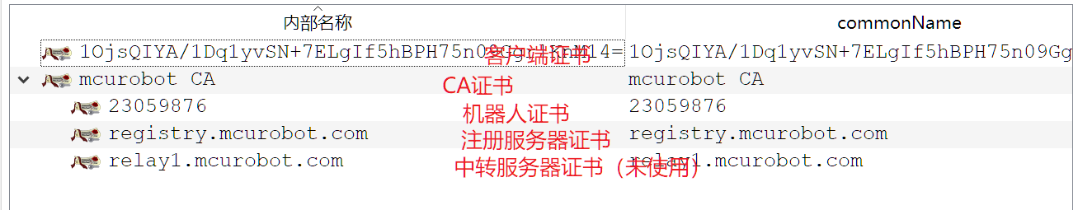

证书扩展名统一为crt

TODO：除了registryServer以外，其余程序的证书及私钥都内嵌在config文件中

TODO：registryServer新增配置文件